Programme de Promotion des Revenus Ruraux PPRR

Rapport semestriel de suivi et évaluation
(Janvier - Juin 2011)

A. Avancement d’exécution
Exécution prévue pour le semestre écoulé (sur la base du PTBA 2011)

Composante 1 : APPUI au développement des pôles et aux partenariats commerciaux
- Collecter 2 tonnes de piments séchés rouges, 1,5 tonnes de piments verts frais, 2 tonnes de piments rouges frais, 10 tonnes de miel, 2040 tonnes de paddy, 5 tonnes d’huiles essentiels et 1400 tonnes de maïs, 320 tonnes d’ananas et d’autres produits ;
- Réaliser un chiffre d’affaire de 3 731 840 USD ;
- Former 120 membres du personnel des CAM ;
- Doter des fonds à 8 CAM et deux nouvelles structures fédératives ;
- Auditer les 14 CAM ;
- Assurer 04 prospections sur le marché local ;
- Réhabiliter ou construire 15 ouvrages de franchissement et 97 km de pistes ;

Composante 2 - Appui à la structuration du monde rural et à l’amélioration de la base productive
- Appuyer l’élaboration/réactualisation de 26 PDF ;
- Suivre l’évolution des dispositifs d’Animateurs relais et procéder à l’évaluation de 221 relèves Socio Organisateur ;
- Mettre à niveau les 49 Agents de terrain sur la méthodologie du PPRR (Conseillers en socio organisation, Agent des guichets fonciers et animateurs en alphabétisation).
- Recycler les 15 Socio organisateurs en Gouvernance locale et décentralisation, développement organisationnel, technique d'animation et de communication rurale, démarche d'approche participative et technique d'appui aux OP ;
- Appuyer des ateliers de réflexion et réunions semestrielles pour les 215 responsables des CDP/CCD, SDV, ADP, OPCI et ARP sur la bonne gouvernance et l’auto évaluation ;
- Redynamiser les 11 guichets fonciers et 2 CRIF dans la région Atsinanana ;
- Appuyer le fonctionnement de la cellule régionale du Programme Nationale Foncier (PNF) et les CRIF de Toamasina II et Brickaville ;
- Construire cinq (05) infrastructures socio collectives et six (06) nouveaux puits ;
- Réaliser la campagne d’alphabétisation de 3900 adultes à travers 156 sessions de formations ;
- Effectuer des travaux de renforcement des ouvrages pour 1628 ha de périmètres ;
- Finaliser des travaux d’aménagement de 904 ha des périmètres ;
- Financer et mettre en œuvre 668 Microprojets ;
- Cultiver du riz : 2992 ha en SRI dont 1324 ha en saison et 4715 ha en SRA dont 3368 ha en saison ;
- Acquérir et distribuer 2000 sarcleuses, 200 charrues, 200 herses et 30 décortiqueuses.
- Cultiver du maïs pour 600 ha de surface ;
- Cultiver de l’haricot pour 150 ha pour la restauration et la fertilisation du sol ;
- 34450 jeunes plants de grenadilles acquis ;
- Planter 695 000 rejets d’ananas ;
- Acquisition de 1 450 000 plants dont 450 000 des agrumes greffés, marcottes de litchis, cocotiers, girofliers, caféiers et 1 000 000 des plants forestiers.

Composante 3 – Appui aux services financiers ruraux
- Construire 04 magasins de stockage dont un de 10 tonnes et 3 KPSV ;
- Finaliser les travaux de construction d’un (01) point de service ;
- Rendre opérationnel 15 points de service ;
- Doter en équipement 5 Points de service ;
- Offrir des crédits de stockages pour 450 bénéficiaires ;
- Rendre opérationnelle 165 caisses mixtes.

Composante 4 - Appui à la gestion du programme
- Présenter des pièces de marionnettes dans les 15 pôles de développement du Programme ;
- Produire et diffuser des feuilletons radiophoniques sur le programme ;
- Auditer les comptes de l’UGP ;
- Effectuer les aménagements de bureau de l’UGP et de son enceinte (travaux complémentaires) ;

Exécution réalisée pendant le semestre écoulé

Composante 1 : APPUI au développement des pôles et aux partenariats commerciaux
- 18 kg de piments séchés rouges, 330 kg de miel, 147,612 tonnes de paddy, 198 kg d’huiles essentielles, 124,194 tonnes de maïs, 3,038 tonnes d’ananas et 85 tonnes de cannes à sucre transformées et 4,84 tonnes de sucre artisanal, collectées par les CAM et les groupements ;
- 21 kg de piments séchés rouges, 413 kg de miel, 3,981 tonnes de paddy, 91 kg d’huiles essentielles, 124,194 tonnes de maïs et 3,038 tonnes d’ananas vendues par les CAM et les groupements ;
- 64 580,396 USD de chiffre d’affaire réalisés;
- 14 membres du personnel des CAM formés dont 5 femmes ;
- 1 CAM doté de 15 989 USD de fonds ;
- 14 CAM audités ;
- 04 prospections sur le marché local effectuées ;
- 9 ouvrages de franchissement construites et 13 km de pistes réhabilités ;

Composante 2 - Appui à la structuration du monde rural et à l’amélioration de la base productive
- 26 PDF appuyés, élaborés/réactualisés ;
- 202 ARP (Animateurs relais Paysans) et 19 ADP (Animateurs de Développement de Pôle), identifiés dans toute la zone d’intervention du Programme (174 fokontany et 15 pôles de développement). 93 ARP/ADP parmi eux ont déjà bénéficié de transfert de compétences ;
- 32 agents de terrain sont remis à niveau dont 13 socio organisateurs, 16 agents d’alphabétisation fonctionnelle et 3 agents et responsables des CRIF et guichets fonciers ;
- 309 responsables locaux dont 68 des femmes ont bénéficié des appuis des socio organisateurs du Programme ;
- 18 Communes et 162 fokontany et SDV sont auto évalués avec la participation, la prise en mains et la responsabilisation intégrale des ARP et ADP ;
- 11 guichets fonciers et 2 CRIF dans la région Atsinanana sont redynamisés;
- fonctionnement de la cellule régionale du Programme Nationale Foncier (PNF) et les CRIF de Toamasina II et Brickaville sont appuyés ;
- Trois (03) infrastructures socio collectives et un (01) nouveau puits construits (EPP Analasatrana - EPP Ambohitra - CSB Vohitsara et un Puits à Maromby Mahatsara) ;
- 2179 personnes recrutés pour la campagne d’alphabétisation dont 2075 personnes ont assisté et sont restés fidèles aux cours d’apprentissage (1469 femmes). 126 sites sont identifiés au niveau des 12 pôles dont 14 sites fonctionnels. 126 alphabétiseurs villageois (AV) recrutés, formés et opérationnels. 15 animateurs en alphabétisation en opération et encadrement des sites ;
- 62 ha de travaux de renforcement des ouvrages de périmètres effectués dans le cadre de PARECAM ;
- 130 ha de périmètre aménagés dont 100 ha dans le cadre de PARECAM ;
- 178 Microprojets financés et mise en œuvre pour 3608 bénéficiaires dont 1245 des femmes ;
- 247 FFS SRI sur une superficie de 167 ha enregistrés, 1457 ha de Riz irrigué de saison constatés dont 989 ha d’adoption en SRI dans les 15 pôles de développement et 468 ha d’adoption en SRA au niveau des périmètres à mauvaise maîtrise d’eau sous forme d’encadrement technique ;
- 1390 sarcleuses dans les 15 pôles de développement suivant le ratio de 1 sarcleuse pour 4 producteurs pratiquant au moins le repiquage en ligne (SRA -SRI), 20 charrues, 20 herses, 75 égreneuses, 9 motoculteurs et 8 batteuses à pédales distribuées ;
- 646 producteurs dont 46 des femmes rurales entrepreneurs formés sur la taille de production de la grenadille. 18000 jeunes plants produits par chaîne de solidarité et 900 nouveaux bénéficiaires de plants ;
- 71 000 rejets d’ananas en cours de distribution/plantation suivant la chaîne de solidarité. Faible de taux de remboursement dû à l’insuffisance d’entretien (désherbage périodique) et à l’insuffisance de pluie (sécheresse) ;
- 259 275 plants plantés dont 210 515 girofliers, 22 065 litchis, 8 100 caféiers, 3149 pomme cannelle, 2936 orangers greffés, 3566 baies roses, 3475 plants d’eucalyptus et 4565 plants d’acacia.

Composante 3 – Appui aux services financiers ruraux
- 03 magasin de stockage construits/réhabilités dont un de 10 tonnes et 2 KPSV de 500 tonnes de capacité chacune (Ces 2 KPSV sont réhabilités dans le cadre de PARECAM) ;
- un (01) travaux de construction de point de service finalisé ;
- 15 points de service opérationnel ;
- 5 Points de service dotés en équipement ;
- 185 bénéficiaires des crédits de stockages ;
- 89 415 USD de crédit octroyé aux CAM ;
- 149 caisses mixtes opérationnelles.

Composante 4 - Appui à la gestion du programme
- 37 représentations d’une (01) pièce de marionnette sur le SRI effectuées dans 14 pôles de développement du Programme ;
- 28 diffusions de 04 feuilletons radiophoniques sur le programme ;
- les comptes de l’UGP audité ;
- les aménagements de bureau de l’UGP et de son enceinte (travaux complémentaires) sont effectués ;

Note par rapport à la situation financière du Programme :

Situation par rapport au PTBA au 30 juin 2011 : Taux de réalisation pour tout financement confondu : 27,7 %, dont OFID : 22,9 %, FIDA : 36,1 %, Gouvernement : 15,6 %.

Composante 1 : Un taux de 27,8%
Composante 2 : Un taux de 25,2% ;
Composante 3 : Un taux de 26,6 % ;
Composante 4 : Un taux de 39,2 %.

Le taux de décaissement est moyen par rapport au délai passé. Toutes les composantes présentent un taux avoisinant le quart du budget prévu à l’exception de la Composante 4 dont le taux de décaissement s’élève à 39,2%.

Pour FIDA, le rythme de décaissement depuis le dernier semestre 2009 est toujours maintenu jusqu’à présent. Au 30 juin 2011, ce financement présente un taux de décaissement le plus élevé par rapport aux autres financeurs, soit 36,1% du PTBA.

Il est à noter que le montant décaissé sur la catégorie « Infrastructure» du Prêt FIDA tient compte de la demande de réallocation du fonds non alloué en cours.

Pour le Gouvernement Malagasy, le taux de la contribution est faible par rapport à la prévision étant donné qu’il existe toujours des arriérés de taxes impayées. L’enveloppe budgétaire du Ministère de l’Agriculture est très limitée et depuis l’année 2011 le suivi est effectué trimestriellement.

Par rapport au financement total du Programme au 30 Juin 2011: 63,1 % du montant total du financement du Programme dont FIDA : 75,5 %, OFID : 66,6 %, Gouvernement : 24,7 %.

Les dépenses en génie civil financées à 72% par les fonds OFID, le reste ayant été financé par le FIDA, le GDM et les bénéficiaires. D'une manière générale, dans toutes les catégories de dépenses, le FIDA est le principal financeur. L'OFID a participé à hauteur de 11% dans la catégorie "Formation, Etudes et assistance technique". Le GDM a participé d'une manière significative dans les catégories "génie civil" et "coûts de fonctionnement". Par rapport au financement total, le budget de la catégorie "Fonctionnement" a été réalisé à hauteur de 92,2%, vient ensuite la catégorie "Formation, études et assistance technique" avec 90,6% et la catégorie "Equipements et moyens de transport" avec 83,4% de réalisation. Rien n'a été dépensé pour le budget "non alloué" qui est actuellement en cours de procédure de réallocation. Par rapport au cumul décaissé, 65,2% provient du FIDA, 25,6% de l'OFID, 6,5% du GDM, 2% des bénéficiaires et 0,7% des opérateurs.

B. Réalisation des objectifs de développement (C.5.)

Objectifs de développement du projet
L’objectif de développement est la réduction de la pauvreté rurale dans les régions d’Analanjirofo et d’Atsinanana par l’accroissement des revenus ruraux et l’amélioration de la capacité des communautés de base à prendre en charge leurs projets de développement.

L’objectif général du programme est l’accroissement et la sécurisation durable des revenus des petits producteurs dans la zone ainsi que des disponibilités alimentaires et nutritionnelles.

Les objectifs spécifiques sont :

- L’amélioration de l’accès des producteurs au marché et de la valorisation des produits, à travers :
  - La rationalisation des systèmes de collecte : Amélioration de la qualité des produits proposés sur les filières développés jusqu’ici (miel, piment, huiles essentielles, riz, ananas, curcuma et litchis) bien palpable. L’appui à la filière ananas entamé depuis l’année 2009, a permis la production de plus de 10 tonnes d’ananas et une vente de 7,35 tonnes, pendant l’année 2010 et 2011 dont 3,038 tonnes pour les deux premiers mois de l’année 2011.
Les appuis du Programme a permis l’obtention de 148 tonnes de paddy et 124 tonnes de maïs collectés par les CAM pour le premier semestre 2011. Notons que le retard de l’arrivée des pluies au début de l’année et le contexte socio politique a eu des impacts sur la quantité de production de la première saison. L’appui fourni par le Programme pour le produit canne à sucre dans le pôle Ivondro a permis la transformation de 85 tonnes de canne sucre et l’obtention de 4,84 tonnes de sucre artisanale, rien que pour le 1er semestre 2011.
  - Le renforcement de la position de négociation des petits producteurs : les regroupements des paysans producteurs à travers les fédérations continuent : 14 Unions gestionnaires des CAM ayant comme statut des coopératives, 44 unions de groupements et 7 fédérations dont 3 fédérations des CAM sont fonctionnelles et opérationnelles.
Suite aux appuis fournis par le Programme à la recherche de débouchés pour le curcuma, depuis 2010, on a constaté un grand engouement des paysans à la production de curcuma. Tous les fokontany de la commune d’Anivorano - Est est devenu productrice de curcuma. Les partenariats avec la société TAF et la société Premium spices ont permis de valoriser le curcuma et d’augmenter le prix. De 1400 Ariary, avant l’intervention du Programme, le Prix a augmenté à 1700 Ar le kg du curcuma sec.
  - L’amélioration de la qualité des produits et la valorisation par la transformation : Les mises en bocaux et les étiquetages. Le suivis des normes dans les traitements des miels, avant leur vente dans les grandes surfaces valorisent les produits des paysans et donnent des plus values au CAM qui s’en occupe.
  - Le développement de partenariats entre producteurs groupés et opérateurs commerciaux, notamment pour l’accroissement de la valeur ajoutée au stade producteur et l’introduction de nouveaux produits ou labels :
Le partenariat avec la société L.F.L. dans le cadre de la commercialisation de maïs a été un début de réussite. Les concurrences se sont accrues et les CAM étaient obligées de contracter avec la société Provama et d’autres opérateurs grossistes de Nosy Be, pour pouvoir suivre les prix.
La réussite de la collaboration avec la société TAF dans le cadre de la collecte du curcuma a incité la majorité de la population de la commune d’Anivorano - Est à se convertir massivement à cette culture, depuis 2010.
  - L’amélioration des conditions de transport des produits (désenclavement) : Avec la réhabilitation des pistes et des sentiers, la mise en place des bacs, les paysans peuvent facilement sortir leurs productions, ont moins de mal pour transporter leurs productions à dos d’homme. Les prix des produits de première nécessitée descendent presque automatiquement dans les zones désenclavées. Le nombre des bicyclettes circulant au niveau des zones désenclavées et le nombre des trafics ne cessent d’augmenter après les travaux de désenclavement.
- L’intensification, l’accroissement et la diversification de la base productive, notamment des populations les plus vulnérables, de façon positive pour l’environnement, grâce à :
  - Une amélioration de la gouvernance locale permettant la participation effective des plus vulnérables aux mécanismes de développement : Les OP encadrés par le PPRR ont apporté une participation active dans l’élaboration des plans de développements communautaires. Les vulnérables et les plus démunis sont bien représentés dans ces OP. Le processus participatif adopté pour l’élaboration des plans intègre la vision des pauvres dans la gouvernance en particulier dans la planification du développement. Les OP n’ayant comme membre que les plus vulnérables ont les mêmes droits que les autres et participent au même titre que les autres dans tous les processus de prise de décision où ils sont représentés. Le nombre de caisses mixtes travaillant avec le Programme ne cesse d’augmenter : 149 Caisses mixtes opérationnelles.
  - Le renforcement des organisations de producteurs : Organisés en coopératives formalisées, les producteurs évoluent dans le formel. L’union au niveau de chaque pôle continue à assurer le rôle d’interlocuteur direct des opérateurs à travers le CAM. Les fédérations au niveau de chaque région et au niveau interrégional assurent ce rôle à leur niveau. Les fédérations sont en cours de préparation de prendre petit à petit en main la relève du Programme. La plupart des négociations commerciales se font au niveau de la confédération. Un secrétariat exécutif a été mis en place au niveau de la confédération et des membres du personnel de l’UGP/PPRR, sont intégrés progressivement dans les fédérations pour assurer les appuis nécessaires.
  - L’amélioration de l’accès au crédit rural : La multiplication par quatre du nombre des membres servis par les points de services (15 010), en quatre ans de collaboration, prouve les efforts déployés par le Programme dans le secteur, alors qu’ils n’étaient que 3779 à la signature du contrat. La réussite du crédit CRP (crédit rural de proximité) auprès des paysans, en 4 ans d’essai et de mise en œuvre renforce les acquis du Programme dans ce domaine. Le nombre de producteurs bénéficiaires de crédit rural de proximité est multiplié par 8 et passe de 182 ménages en avril 2008 à 1527 ménages en mai 2011.
  - La fourniture d’un conseil agricole de qualité et la fourniture d’appui financier à l’investissement par les producteurs : L’augmentation du nombre des paysans encadrés, par les techniciens du Programme, qui sont actuellement à 20 408 dont 7 665 des femmes, alors que les bénéficiaires des microprojets ne sont que 9 821, démontre l’intérêt que portent les paysans de la zone d’intervention du Programme aux services fournis par les conseillers agricoles. Les demandes de microprojets ne cessent d’augmenter malgré le changement de la procédure qui exigeait l’intégration de l’OTIV dans le financement des microprojets.
En 2011, le Programme a amélioré son appui en appuyant la production de riz à travers 247 champs écoles paysans ou sites FFS (Field Farmer School) de SRI (Système de Riziculture Intensive).

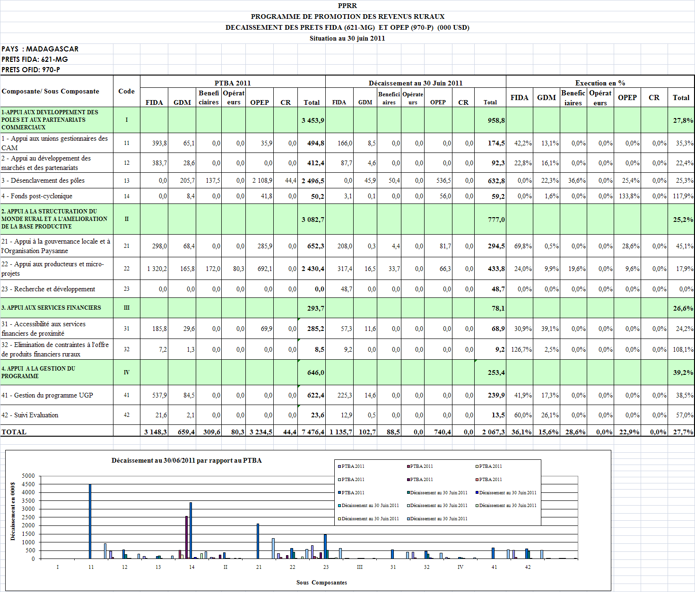
CUMUL PAR COMPOSANTE (COUT TOTAL)

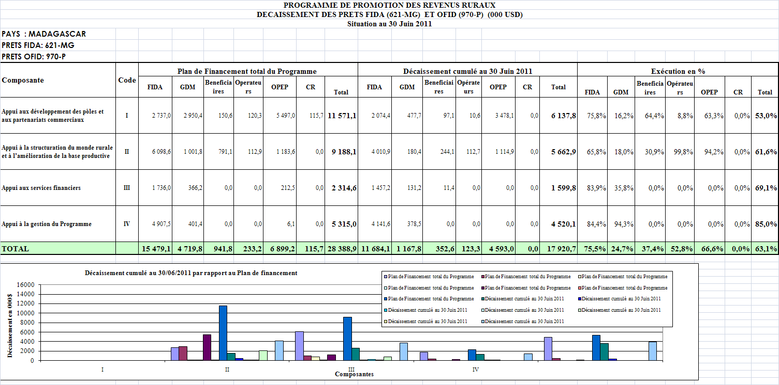
DECAISSEMENT PAR CATEGORIE (% DU PTBA)

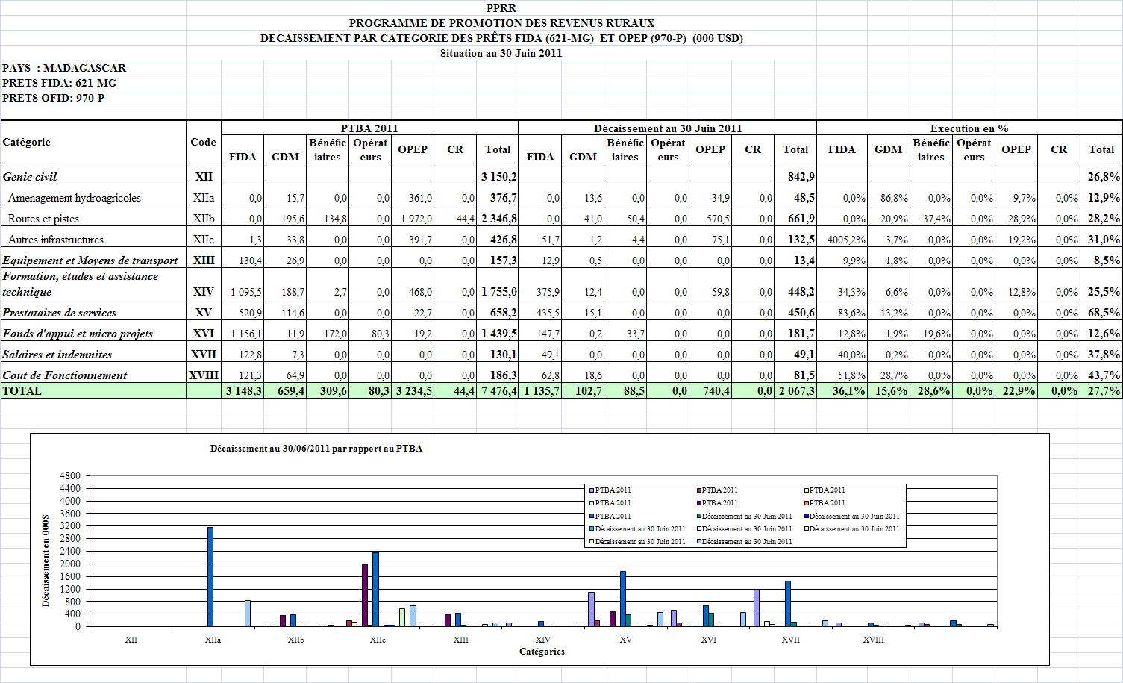
DECAISSEMENT PAR CATEGORIE (% DU COUT TOTAL)

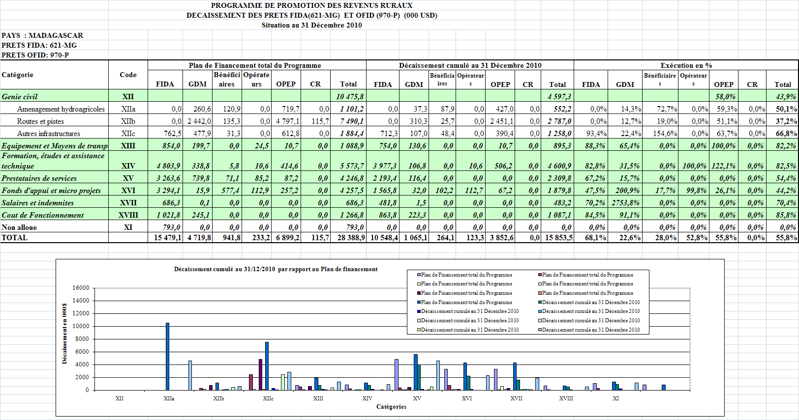

C.6. CADRE LOGIQUE DU PPRR

Objectifs/résultats/activité | Indicateurs | Source de vérification | Conditions critiques
Objectif de développement:  Réduction de la pauvreté rurale par l'accroissement des revenus et l'amélioration des communautés de base à prendre en charge leur développement dans les régions d’Analanjirofo et Atsinanana | Pourcentage de la population qui se sent en difficulté par rapport à leur propre niveau de vie.  Pourcentage de ménages obligés de puiser dans leurs épargnes ou de s'endetter pour satisfaire à leurs besoins | Enquêtes régionales de pauvreté  Enquêtes de revenus | Stabilité politique et environnement des affaires favorable  Absence de catastrophe naturelle exceptionnelle
Objectif général du programme:  Accroissement et sécurisation durable des revenus des petits producteurs (grâce à un meilleur accès aux marchés) et amélioration de la base productive (sécurisation alimentaire et nutritionnelle) | Augmentation en % du revenu moyen des ménages ruraux de la zone d’intervention du Programme  Taux de prévalence de la malnutrition infantile (garçons/filles)  Personnes ayant bénéficié des services du projet | Enquêtes suivi évaluation  Idem  Enquêtes suivi évaluation | Évolution non défavorable des cours des principaux produits exportés  Absence de catastrophe naturelle exceptionnelle
Objectifs spécifiques  1- Amélioration de l'accès des producteurs aux marchés et de la valorisation des produits (composante 1), à travers :  (a) la rationalisation des systèmes de collecte  (b) le renforcement de la position de négociation des petits producteurs  (c) l'amélioration de la qualité des produits et de développement de la transformation  (d) le développement de partenariats durables entre producteurs groupés et opérateurs commerciaux  (e) l'amélioration des conditions de transport  (f) l’émergence de nouveaux acteurs | Pourcentage d’augmentation du volume de vente au sein des CAM.  Evolution du nombre de spéculations vendues  Nombre de contrats conclus entre opérateurs et groupements.  Nombre d’actions de plaidoyer (commercial) effectués par les groupements  Evolution de produits vendues, par spéculation [(Piments, Paddy, Girofle, Huiles essentielles, Miel et Litchis) - (marchés à l’exportation et marchés locaux et nationaux)]  Volume de produits vendus à travers des contrats directs avec les opérateurs (à travers les CAM ou les groupements)  Nombre de communes entretenant (participant à l’entretien) le SIM.  Taux d’appropriation du SIM (Nb de profils enregistrés)  Nombre de produits ayant obtenus un label Volume de produits conditionnés, transformés et labélisés  Pourcentage d’évolution des ventes des produits des CAM.  Quantités livrées sur les marchés nationaux et locaux  Evolution des autres formes de diversification de débouchés  Nombre de contrat établi entre groupes de producteurs et opérateurs commerciaux  Volume d’affaires réalisées sur contrat direct entre producteurs groupés et opérateurs commerciaux  Quantités de produits commercialisés dans le cadre du partenariat  Evolution du chiffre d'affaires des CAM  Evolution du CA des alambics gérés par les CAM.  Longueur de pistes rurales réhabilitées,  Nombre d’AUP formalisées,  Longueur de pistes rurales praticables après remise en état  Nombre de micro projet MIT mis en place  Longueur additionnelle de voie praticable par des véhicules de transport  Evolution du nombre de véhicules dans la zone désenclavée  Population des zones de production désenclavées grâce aux réhabilitations de pistes et de sentiers organisées et/ou financées par le PPRR | Rapports d’activités au niveau des CAM  Rapports d’activités (mercuriales)  SIM  Rapport suivi-évaluation  Données CAM  Sondages et observations directes.  Suivi évaluation  Rapport CAM  Communes  PCD | Volonté des opérateurs commerciaux à adopter des stratégies à long terme  Politique nationale favorable au développement du secteur privé  Capacité des paysans à adopter des stratégies à long terme
2- Intensification, accroissement et diversification, durables et positifs pour l'environnement, de la base productive, notamment au profit des populations les plus vulnérables (composante 2), à travers:  - l'amélioration de la gouvernance locale  - le renforcement des organisations de producteurs  - la fourniture d'un conseil agricole de qualité  (d) un appui financier à l'investissement par les producteurs  (e) la sécurisation foncière | Nombre d’OP formalisés (ayant des récépissés)  Nombre de Plan de développement élaboré  Nombre d’OP effectuant régulièrement leur AG  Nombre d’association effectuant des sessions d’auto évaluation.  Infrastructures socio-collectives fonctionnelles plus d'un an après la mise en service suivant la réhabilitation ou la construction  Proportion de groupes opérationnels/fonctionnels (toutes composantes) plus de 1 an après la constitution  Augmentation de la production de 4 spéculations stratégique (Riz, maïs, litchis et grenadelle).  Quantité de production produit par les petits producteurs bénéficiaires du projet collectée au niveau du CAM  Rendement moyen du riz irrigué chez les petits producteurs  Rendement moyen du riz pluvial chez les petits producteurs  Rendement moyen du maïs chez les petits producteurs  Surface de terre améliorée par des mesures de préservation des sols et de l’eau  Nombre de microprojets viables après 1 an d'activité  Nombre de ménages effectuant une demande de certificats fonciers auprès des guichets fonciers  Nombre de certificats fonciers délivrés | Suivi évaluation  Rapports d’auto-évaluation  Rapports d’auto-évaluation  Rapport de suivi évaluation  Rapport de suivi évaluation  Rapport des OA en conseils agricoles  Rapport du CRIF et de la cellule régionale foncière | Disposition du GdM à procéder à des dotations foncières
3- L’accessibilité pérenne à des services financiers à travers:  - Un accès aux services financiers  - une gamme variée de services d’épargne et de crédit  - le financement d’activités productives agricoles  - l’élimination des contraintes à l’offre de services financiers. | Nombre de points de services opérationnels  Evolution du volume crédit contracté dans les points de services travaillant avec le Programme  Evolution du volume de crédits pour des nouveaux produits spécifiques.  Taux de recouvrement des paysans auprès des IMF  Volume de crédits aux plus vulnérables  Taux de recouvrement des crédits  Autonomie opérationnelle des points de services  Augmentation du nombre de ménages effectuant un emprunt auprès des IMF.  Taux de pénétration des IMF (caisses OTIV)  Taux de pénétration des caisses mixtes (groupes solidaires pour le crédit aux vulnérables)  Encours total de crédits agricoles | Rapports financiers et statistiques des IMF  Rapports financiers et statistiques des IMF  Rapports financiers et statistiques des IMF  Rapports financiers et statistiques des IMF Rapports financiers et statistiques des IMF Rapports financiers et statistiques des IMF  Rapports financiers et statistiques des IMF  Rapports financiers et statistiques des IMF Rapports financiers et statistiques des IMF  Rapports financiers et statistiques des IMF | Potentialité des sites choisis pour la microfinance  Solidarité dans le réseau des IMF
Composante 1: Appui au développement des pôles et aux partenariats commerciaux  Résultat 1:Existence de CAM/pôles de développement viables et améliorant l'accès des producteurs au marché  - La qualité des produits est améliorée  - Les prix de vente du paddy à la récolte sont améliorés et le prix d'acquisition en soudure réduits  - Les unions locales de producteurs gestionnaires des CAM fonctionnent en tant qu'agents économiques viables et compétitifs  - Les conditions de transports sont améliorées (vers le CAM/pôle et entre le CAM/pôle et le marché)  - Les activités de première transformation en milieu rural sont développées | Nombre de CAM/pôles de développement créés  Nombre de produits ayant obtenus un label. Evolution du nombre de produits concernés par le commerce international.  Rapport prix FOB/cours mondiaux  Augmentation exportations  Ratio du prix d'achat du riz blanc auprès du producteur par rapport au prix de vente aux consommateurs  Ratio du prix d'achat du miel auprès du producteur par rapport au prix de vente aux consommateurs  Ratio du prix d'achat du maïs auprès du producteur par rapport au prix de vente aux consommateurs  Prix locaux et des coûts d'approvisionnement en paddy et riz des ménages  Nombre de CAM opérationnelles plus de un an après le début des activités.  Quantités commercialisées  Résultats d'exploitation  Pourcentage évolution volume opérations au sein des CAM  Coût des transports  Nombre d'unités de transformation installées et fonctionnelles sous forme de microprojets | Enquête opinion des opérateurs  Enquête  Idem  Idem  Rapport suivi-évaluation  Rapports d'activités du programme  Rapports de suivi-évaluation  idem | Volonté de développement des producteurs et opérateurs  Cohésion des OP, volonté de travailler ensemble et de se professionnaliser  Intérêt des opérateurs commerciaux pour des partenariats avec les unions de producteurs  Système de contrôle de qualité performant
Résultat 2: Renforcement des capacités des opérateurs commerciaux et des prestataires de services  - Tous les intervenants sont mieux informés des prix des principaux produits et des opportunités du marché  - Des labels de qualité et des partenariats opérateurs commerciaux/producteurs sont développés  - De nouveaux créneaux/produits sont identifiés et exploités | Connaissance des principaux prix sur le marché  Nombre de profils enregistrés sur le SIM  Nombre de requête de prix relevés au niveau des SIM.  CA sous label de qualité  CA des opérations en partenariat  Nombre de partenariats signés  Exportations non traditionnelles des opérateurs partenaires  Quantités de produits vendues sur les marchés locaux et nationaux | Union des producteurs  CDP  Études de marché recherche-développement | Mise en place du SIM  Suivi durable assuré du partenariat  Intérêt des opérateurs commerciaux pour des partenariats avec les petits producteurs
Composante 2: Appui à la sécurisation, l'intensification et la diversification durables de la production  Résultat 1: Les capacités opérationnelles et la gouvernance des communes rurales, des fokontany et des OP sont renforcées  - Le foncier des populations rurales est sécurisé  - Les capacités de contrôle social sont améliorées grâce notamment à l'alphabétisation  - Les populations cibles sont organisées en OP opérationnelles  - L'entretien courant des infrastructures sont assurée par les collectivités locales  Résultat 2: Les revenus des producteurs sont sécurisés, diversifiés et accrus  - Les activités et les cultures sont diversifiées et leur rendement a augmenté  - Les contraintes foncières et techniques limitant l'accès des petits producteurs aux exploitations agricoles et à leur développement sont réduites  - Le capital productif est entretenu et renouvelé  Résultat 3: La sécurité alimentaire et nutritionnelle est améliorée  - La productivité du paddy est accrue grâce au SRI/SRA et une meilleure maîtrise de l'eau  - Les aliments disponibles sont plus variés  - Les besoins alimentaires des ménages bénéficiaires sont mieux assurés | Nombre de certificats fonciers délivrés par les guichets fonciers.  Nombre de ruraux participants aux séances d’alphabétisation alphabétisés  Nombre d'OP  Niveau de participation des groupes cibles vulnérable dans les OP  Nombre d’OP formalisé (récépissé)  Qualité de l'entretien  Montant du budget des CR affecté à l'entretien  Composition du revenu moyen des populations cibles  Sensibilité de ce revenu aux variations des cours mondiaux  Nombre de microprojets financés et viables après 1 an d’exploitation  Superficies concernées par les techniques améliorées.  Superficies plantées par population cible  Nombre de plants distribués  Nombre de site de production mis en place  Superficie réhabilitée, par spéculation  Rendement moyen en riz/ha  Volume de production  Nombre de parcelle et spéculation par ménage | Rapport d'activités GF et CRIF, PCD  Rapport d'activités ONG partenaires  Rapport d'activités ONG partenaires  Plan d’action des OP  PCD  Rapports suivi évaluation  Enquête suivi évaluation  Idem  Rapport d'activités des conseillers agricoles  Idem  Idem  Statistiques agricoles  Enquêtes nutritionnelles  Suivi évaluation | Financement du programme national foncier  Nouvelles sources de revenus des CR pour investissement et entretien des infrastructures  Capacité des IMF partenaires à satisfaire les besoins financiers des populations cibles  Stabilité relative des cours mondiaux  Contrôle de l’insécurité
Composante 3. Appui aux services financiers  Résultat 1: L’accessibilité pérenne à des services financiers offrant une gamme variée de services d’épargne et de crédit permettant la mise en place d’activités productives agricoles et non agricoles  - L’offre de produits d’épargne et de crédit répondant aux besoins des groupes cibles et de leurs organisations est variée  - L’accès à des crédits pour les populations les plus vulnérables est facilité  - La capacité des groupes cibles à formuler des demandes et de gérer des crédits est renforcée  - Les risques de crédit des points de services sont réduits  - Les capacités des points de services sont renforcées  - L’efficience des points de services est améliorée  - L’environnement du secteur de la microfinance est amélioré | Nombre de demande de crédit,  Volume de crédit,  Taux de recouvrement  Nombre et volume de crédits accordés  Volume d’épargne collectée  Nombre de membres dans les points de services  Type de crédit accordé  Volume de crédit aux plus vulnérables  Nombre de caisses ‘mixtes’  Taux de rejet des demandes de crédit formulées auprès des points de services  Nombre de microprojets viables après 3 ans  CA et résultat consolidés pour les microprojets  Taux d’impayé et PAR à 30 et 90 jours  Nombre de formation/participants  Équilibre financier des points de services  Nombre de formation et documents méthodologiques partagés | Statistiques des IMF  Le suivi par échantillon de crédits  Plan d’action de l’APIFM | Risque externe de crédit (climat, prix)  Risque interne (comportement des bénéficiaires, maîtrise du crédit par les IMF)  Monétarisation grâce au développement socio-économique du monde rural  Politique nationale en matière de micro finance

C. Annexes
Nota : les annexes financières sont les mêmes que celles utilisées dans les rapports de supervision.

C.1 Tableau de financement total du projet par catégories de déboursement du projet et par bailleur
(ref. fichier Excel)

C.2 Tableau de financement par composante, sous composante et par an, prévu et réalisé
(ref. fichier Excel)

C.3 Tableau de synthèse des indicateurs choisis pour le suivi des réalisations physiques par composante et sous composante
(ref. fichier Excel)

C.4 Tableau et graphe des réalisations physiques par composante pondérées par leurs réalisations financières respectives
(ref. fichier Excel)

C.5 Tableau des indicateurs choisis pour suivre la réalisation des objectifs de développement
(ref. Fichier Word)

C.6 Cadre logique complet du projet avec les indicateurs de suivi choisi

(réf. Fichier Word)

